|  |  |  |  |  |
| --- | --- | --- | --- | --- |
|  | **LOGBOOK**  **STUDI/PROYEK INDEPENDEN**  **UNIVERSITAS TRUNOJOYO MADURA** | | Minggu ke- : 2 | |
| Tanggal : 26 Feb s.d 1 Maret | |
| Mitra : Alterra Academy (PT. Marka Kreasi Persada) | |
| **DATA MAHASISWA**  Nama Mahasiswa : Nuri Hidayatuloh  NIM : 210441100100  Prodi : Sistem Informasi  Semester : 6 (Enam) | | | | |
| **A. JADWAL** | | | | |
| **Jam** | **Kegiatan** | | **Keterangan** | |
| 26 Februari 2024  08.00-12.00 | Belajar Mandiri Materi sebelum Live Session Pertama – Basic Programming with Python | | Pada Materi pertama ini saya belajar Basic Programming with Python. Meliputi, Definisi Python, Variable & Type Data in Python, Ekspresi pada Python, Operator di Python, Function, Time and Space Complexity in Python, dan cara penggunaanya dari dasar sampai mendalam. | |
| 26 Februari 2024  14.00-16.30 | Belajar Mandiri Video Materi Basic Programming with Python | | Belajar Mandiri dengan menggunakan metode bantu Video Materi yang sudah disediakan pada LMS Basic Programming with Python. | |
| 26 Februari 2024  18.30-21.00 | Live Session – Basic Programming with Python | | Belajar bersama dengan mentor selama 2 jam 30 menit dan membahas mengenai materi yang sudah saya pelajari mandiri sebelumnya. Serta mengerjakan Pilihan Ganda secara bersama-sama. | |
| 27 Februari 2024  08.00-12.00 | Mengerjakan Tugas Praktikum – Basic Programming with Python | | Membaca kembali materi yang sudah diberikan dan mencari referensi di berbagai macam sumber untuk mengerjakan tugas praktikum ini agar bisa maksimal dalam pengerjaanya. | |
| 27 Februari 2024  14.00-16.30 | Mengerjakan Resume Materi – Basic Programming with Python | | Setelah selesai dalam pengerjaan Tugas, saya melanjutkan untuk Resume Materi ini. | |
| 28 Februari 2024  08.00-12.00 | Belajar Mandiri Materi sebelum Live Session Kedua – Virtual Environment in Python | | Pada Materi kedua ini saya belajar mengenai Virtual Environment in Python. | |
| 28 Februari 2024  14.00-16.30 | Belajar Mandiri Video Materi Virtual Environment in Python | | Belajar Mandiri dengan menggunakan metode bantu Video Materi yang sudah disediakan pada LMS terkait Virtual Environment in Python. | |
| 28 Februari 2024  18.30-21.00 | Live Session – Virtual Environment in Python | | Belajar bersama dengan mentor selama 2 jam 30 menit dan membahas mengenai materi yang sudah saya pelajari mandiri sebelumnya. Serta mengerjakan Pilihan Ganda secara bersama-sama. | |
| 29 Februari 2024  14.00-16.30 | Mengerjakan Resume Materi – Virtual Environment in Python | | Setelah selesai dalam pengerjaan Tugas, saya melanjutkan untuk Resume Materi ini. Tidak ada Tugas Praktikum di Materi ini. | |
| 1 Maret 2024  08.00-12.00 | Belajar Mandiri Materi sebelum Live Session Ketiga – Object Oriented Programming | | Pada Materi ketiga ini saya belajar mengenai Object Oriented Programming. Meliputi, Definisi, Encapsulation, Data Abstraction, Inheritance, Polymorpishm. | |
| 1 Maret 2024  14.00-16.30 | Belajar Mandiri Video Materi Object Oriented Programming | | Belajar Mandiri dengan menggunakan metode bantu Video Materi yang sudah disediakan pada LMS terkait Object Oriented Programming. | |
| 1 Maret 2024  18.30-21.00 | Live Session – Object Oriented Programming | | Belajar bersama dengan mentor selama 2 jam 30 menit dan membahas mengenai materi yang sudah saya pelajari mandiri sebelumnya. Serta mengerjakan Pilihan Ganda secara bersama-sama. | |
| **Total Jam : ±40 Jam** | | | | |
| **B. CATATAN PENTING**  Pada setiap Hari Sabtu saya juga melanjutkan Tugas yang belum saya kerjakan pada materi sebelumnya. Lalu, di hari Minggu apabila tugas keseluruhan belum selesai maka akan saya selesaikan di hari Minggu itu. Selain itu, juga mengecek ulang apakah ada yang perlu diperbaiki atau tidak terkait tugas yang sudah saya kerjakan. | | | | |
| **C. PENGESAHAN** | | | | |
| **Pembimbing Lapangan** | | **Dosen Pembimbing** | | **Mahasiswa** |
| (Julianto Wibowo) | | (Firmansyah Adiputra, S.T., M.Cs) | | (Nuri Hidayatuloh) |

**Lampiran Foto Kegiatan :**

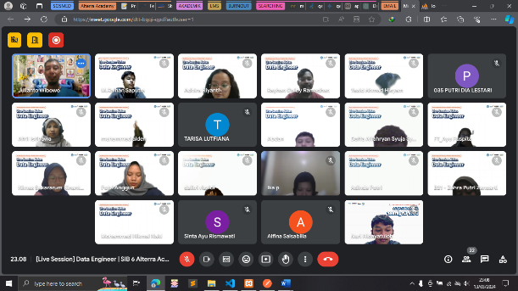26 Februari 2024

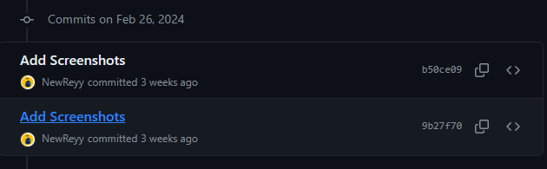

27 Februari 2024

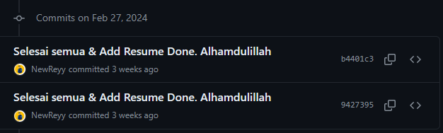

28 Februari 2024

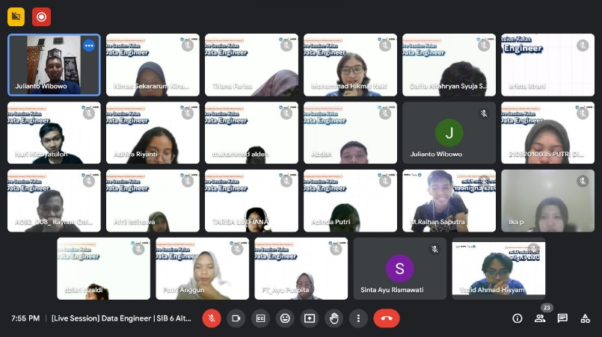

29 Februari 2024

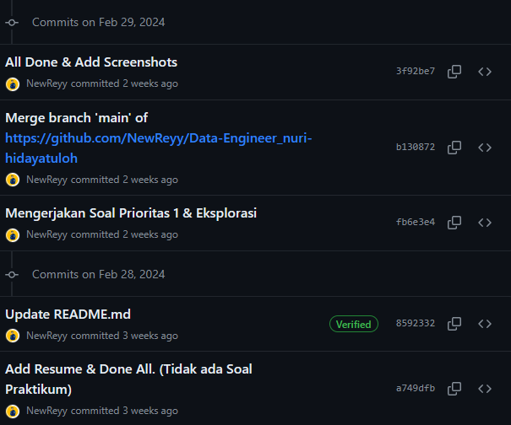

1 Maret 2024

